Ф.И. учащегося_____________________________________________________________________
Лабораторная работа №2
Тема: Знакомство с увеличительными приборами и лабораторными инструментами.
Цель: ______________________________________________________________________
_______________________________________________________________________
Оборудование: микроскоп, лупа, лабораторные инструменты
Техника безопасности:
- Инструментами, относящимися к лабораторному оборудованию, пользуйся только с разрешения учителя.
- С предметами лабораторного оборудования, изготовленными из стекла (предметное стекло, пипетка) работай осторожно, чтобы не разбить их.
- Предметное стекло осторожно держи за края между большим и указательным пальцами левой руки.
- Препаровальную иглу бери только за ручку, не допускай уколов, закрывай иглу колпачком. Пипетку бери только за резиновый наконечник.
- Работай с микроскопом спокойно, не делай резких движений.
- После работы приведи рабочее место в порядок, приборы сдай учителю.
Ход работы:
- Изучи сведения о лупе, пользуясь тестом учебника на странице 12
- Какие лупы изображены на рисунке: 1 - _______________________________
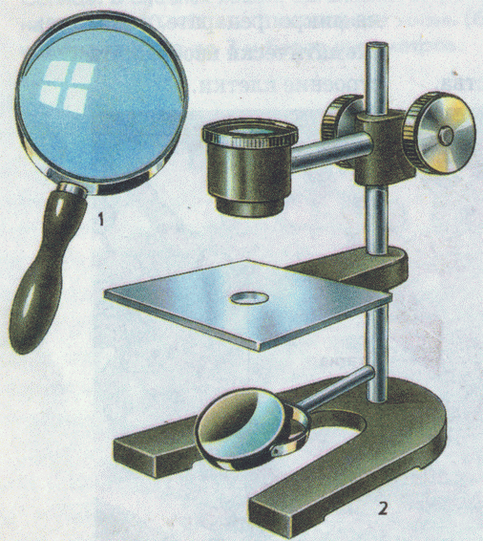
2 - _______________________________

- Определи, во сколько раз увеличивает обычная лупа___________, штативная лупа ____________

4. Изучи сведения о микроскопе, пользуясь тестом учебника на странице 13
5. Подпиши на рисунке найденные части микроскопа.
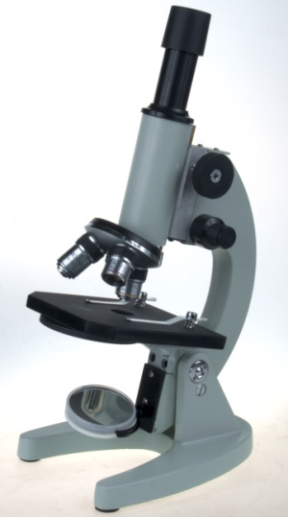
1 - _____________________________________
2 - _____________________________________
3 - _____________________________________
4 - _____________________________________
5 - _____________________________________
6 - _____________________________________
7 - _____________________________________
8 - _____________________________________

6. Изучи правила работы с микроскопом

7. Сделай вывод __________________________________________________________________________________________________________________________________________________________________________________________________________________________________________________________________________________________________________________________________________________________________________________________________________________________________________________________________________________________________________________________________________

